PRESENT SIMPLE TENSE
(NAVADNI SEDANJIK, ENOSTAVNI SEDANJIK)

TRDILNA OBLIKA
Za opise dela različnih poklicev bomo uporabili navadni sedanjik.
V trdilni obliki (kadar hočemo povedati, da te osebe nekaj delajo) se v 3. osebi ednine oblike malo spremenijo.
Pri osebah HE, SHE in IT (3. oseba ednine) se glagolom v nedoločniku doda končnica -s ali -es.

IZJEME:
-modalni glagoli (must, can – ostane enako itd.)
-BE (I am, he/she/it is, we/you/they are) = biti
-HAVE (he, she, it HAS) = imeti

V nekaterih primerih se še sam glagol malo spremeni.
Spodnja tabela prikazuje nekaj primerov.

Večina običajnih glagolov in glagoli na samoglasnik + y  (A, E, I, O, U) |  | Gl., ki se končajo na SOGLASNIK + Y |  | Gl. ki se končajo na -o,  -sh, -tch, -x, -ss
work | works | study | studies | go | goes
eat | eats | cry | cries | wash | washes
play | plays | try | tries | watch | watches
swim | swims | spy | spies | mix | mixes
write | writes | fly | flies | kiss | kisses

NIKALNA OBLIKA
Kadar želimo povedati, da osebe nečesa NE DELAJO, takrat uporabimo NIKALNO OBLIKO Present Simple Tense.
Le-ta je za 3. osebo ednine povsod ENAKA (razen pri gl. BE, kjer je isn't):

He/She/It + DOESN'T + NEDOLOČNIK GLAGOLA
He doesn't work at a hospital.
She doesn't use a computer.

He isn't a policeman.
She isn't a teacher.

Ko pa želimo nekaj vprašati, takrat uporabimo
VPRAŠALNO OBLIKO
Imamo načeloma 2 vrsti vprašalnih stavkov:
1) WH-questions (Vprašanja z vprašalnicami):
VPRAŠALNICA | DOES | HE/SHE/IT | NEDOLOČNIK
Where | does | he | work?
What | does | she | use?

IZJEMA!!! Who works at the hospital? Kdo dela v bolnici?
(Ko sprašujemo po osebku (KDO), je izjemoma uporabljena TRDILNA oblika glagola.)

2) 'ALI' vprašanja
DOES | HE/SHE/IT | NEDOLOČNIK | Vse ostalo
Does | he | work | in a shop?
Does | she | use | a computer?
(Ali on dela v trgovini? Ali ona uporablja računalnik?)

OPIS DELA ZOBOZDRAVNIKA
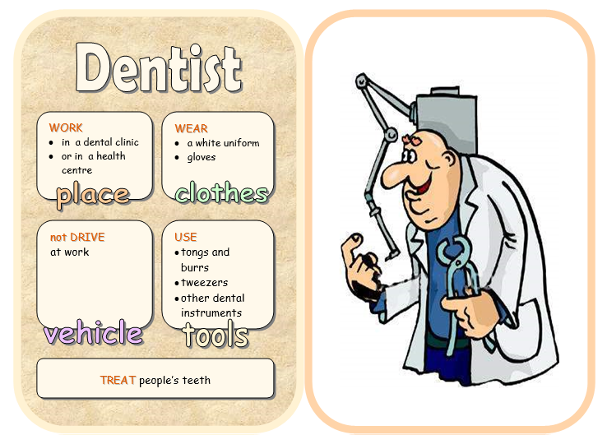
A dentist works in a dental clinic or in a health centre. (Zobozdravnik dela v zobni kliniki ali zdravstvenem domu.)
He wears a white uniform and gloves. (On ima oblečeno belo uniformo in rokavice.)
He doesn't drive at work. (V službi se ne vozi.)
(BUT: He drives to work. (Ampak: On se vozi v službo!))
He uses tongs, burrs, tweezers and other dental instruments.
(Uporablja klešče, svedre, pincete in druge zobne inštrumente.)

